Objetivo:

Identificar os posicionamento dos desembargadores sobre a matéria PASEP e o seu fundamento.

Passo a passo:

1. Entrar no site do TJTO: <http://www.tjto.jus.br/>
2. Colocar as seguintes palavras-chave em pesquisa de jurisprudência: PASEP LEGITIMIDADE

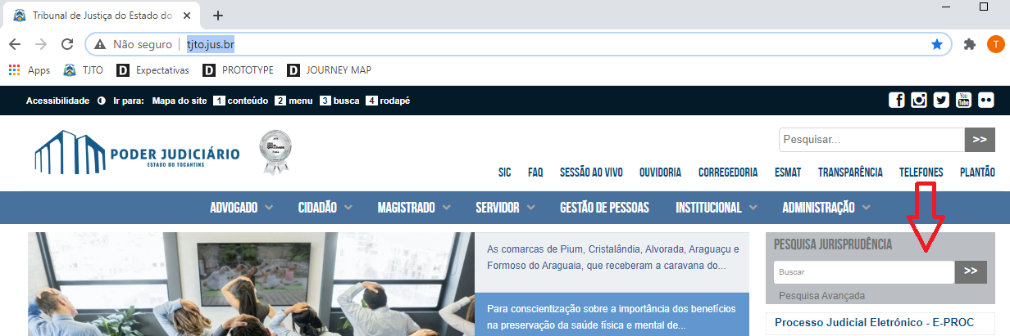

1. Dependendo do processo é possível extrair o fundamento na “EMENTA”, como no seguinte caso:

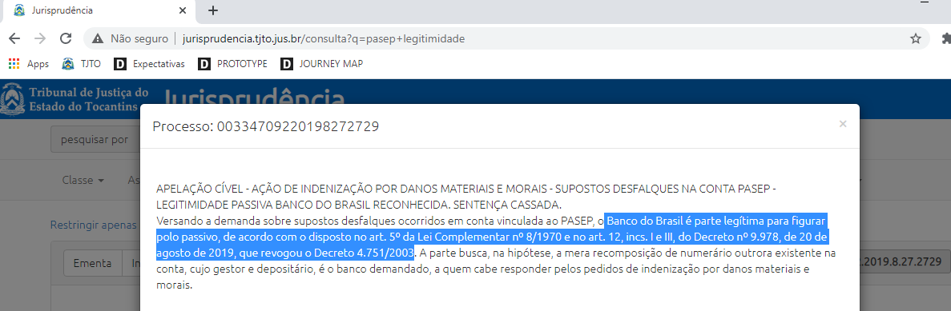

1. Mas ainda é necessário clicar em “PROCESSO” e abrir o acórdão:

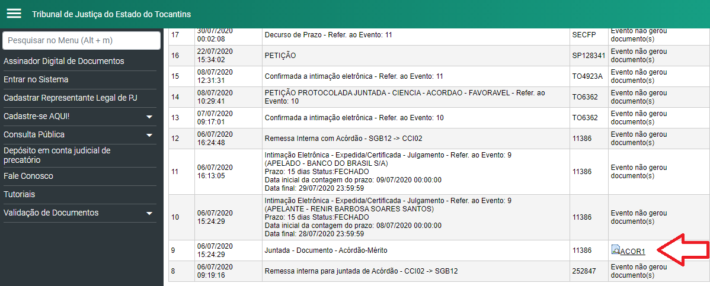

1. Pelo acórdão é possível extrair as seguintes informações: Número do processo, relator, Câmara, decisão por unanimidade, fundamento, decisão final e data.

